作业1：

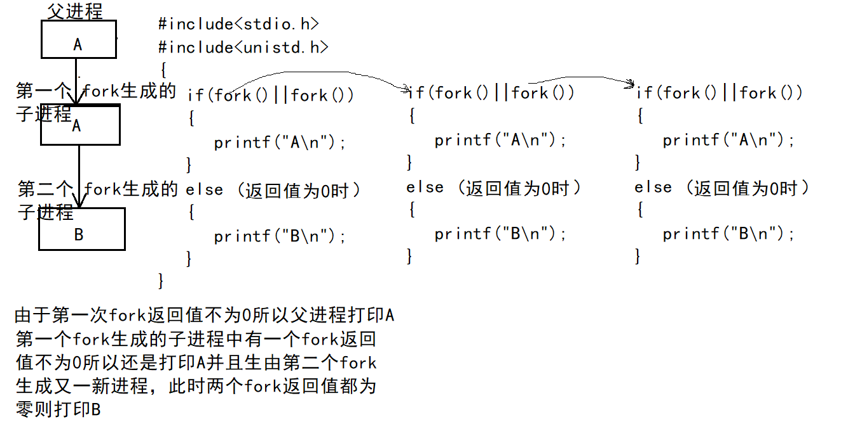

**所以最终的运行结果为2个A和1个B。**

作业2：

